Повторение. Числовой ряд 1-7. Логические задачи

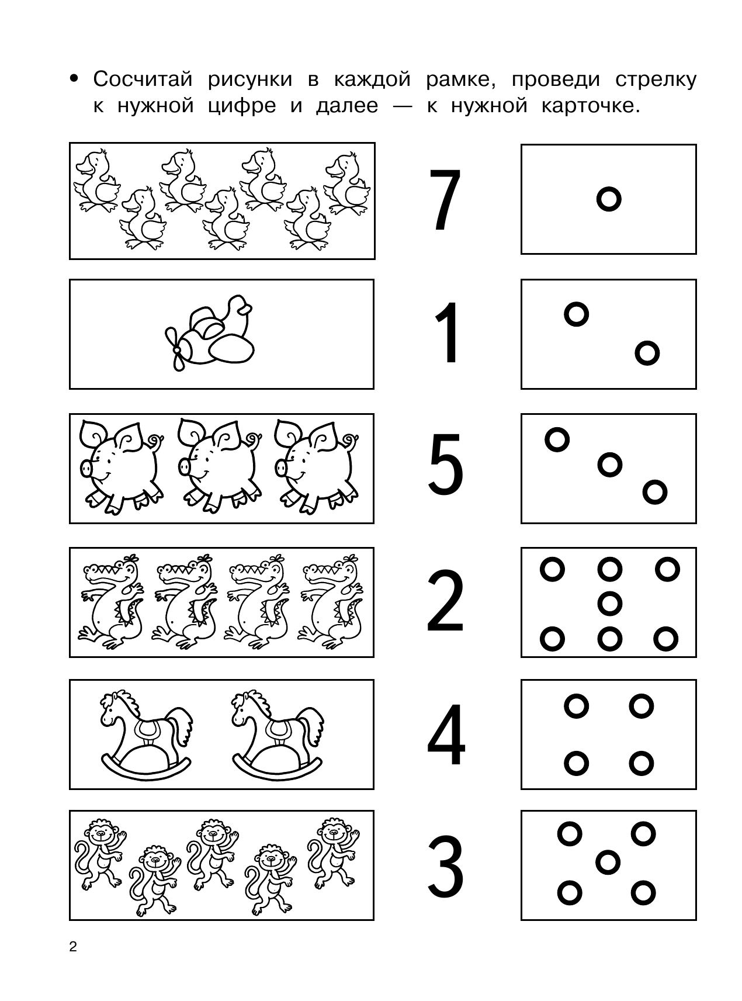

Логические задачи
